
МИНОБРНАУКИ РОССИИ
Федеральное государственное бюджетное образовательное учреждение
высшего образования
«МИРЭА − Российский технологический университет»
РТУ МИРЭА
Институт информационных технологий (ИИТ)
Кафедра прикладной математики (ПМ)

ОТЧЕТ ПО ПРАКТИЧЕСКОЙ РАБОТЕ №6
по дисциплине «Системы управления базами данных»

Студент группы | ИНБО-20-23. Школьный И.В. | (подпись)
Преподаватель | Трушин С.М. | (подпись)

Москва 2025 г.
СОДЕРЖАНИЕ
ПОСТАНОВКА ЗАДАЧИ 3
1 ПОРЯДОК ВЫПОЛНЕНИЯ РАБОТЫ 4
1.1 Подготовка среды Ошибка! Закладка не определена.
1.2 Создание первого потока данных Ошибка! Закладка не определена.
1.3 Создание простого конвейера Ошибка! Закладка не определена.
1.4 Проверка результатов Ошибка! Закладка не определена.
1.5 Создание шаблона потока Ошибка! Закладка не определена.
1.6 Работа с группами обработки Ошибка! Закладка не определена.
1.7 Самостоятельная работа Ошибка! Закладка не определена.
ВЫВОД 16

Постановка задачи
Тема: работа с Apache HBase: создание таблиц, операции CRUD, управление версиями и временем жизни данных.
Цель работы: освоить базовые и расширенные операции работы с базой данных Apache HBase, включая создание таблиц, вставку и выборку данных, изменение структуры таблиц, работу с версиями данных, использование TTL, а также запуск команд из shell-скриптов.
Оборудование и ПО:
- ПК с установленной ОС Linux;
- Apache HBase версии 2.x;
- предварительно установленный Java Runtime Environment;
- терминал Linux;
- текстовый редактор (например, vi, nano).
Файлы, применяемые в ходе выполнения работы:
- Исходные_данные/
- rubyscript.rb — скрипт с командами HBase для выполнения в неинтерактивном режиме.
- commands.sh — вспомогательный файл с примером вызова HBase через echo и pipe.

- Порядок выполнения работы
  - Знакомство с сервисом
Apache HBase — нереляционная распределённая СУБД, построенная поверх Hadoop HDFS. Она использует модель хранения данных «ключ–семейство столбцов–столбец» и оптимизирована для масштабируемых систем с большими объёмами данных.
Основные понятия:
- Таблица (Table) — набор данных, состоящий из строк.
- RowKey — ключ строки, определяющий упорядочивание.
- Column Family (семейство столбцов) — логическая группа столбцов, определяемая при создании таблицы.
- Column Qualifier — имя столбца внутри семейства.
- Версии (Versions) — несколько значений одной ячейки по разным временным меткам.
TTL (Time-To-Live) — время жизни ячейки, после истечения которого данные удаляются.
Запустим службу HBase. После запуска откроем оболочку и просмотрим список доступных команд (Рисунок 1).
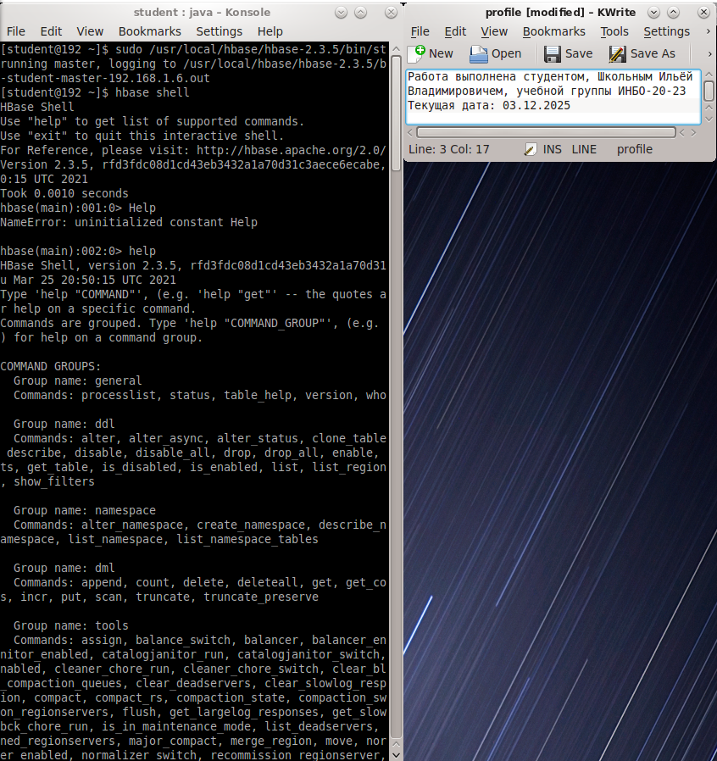
Рисунок 1 — Запуск HBase
Просмотрим версию и состояние системы (Рисунок 2).
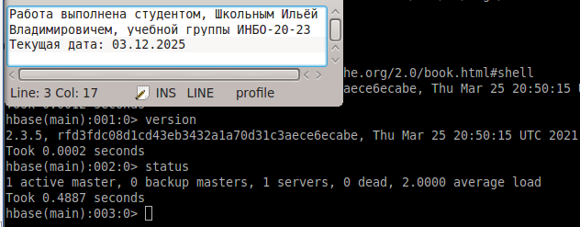
Рисунок 2 — Версия и статус системы
Попробуем создать таблицу tbl_authors. Проверим корректность создания, выведя на экран список таблиц. Запросим описание этой таблицы, затем удалим ее и проверим удаление (Рисунок 3).
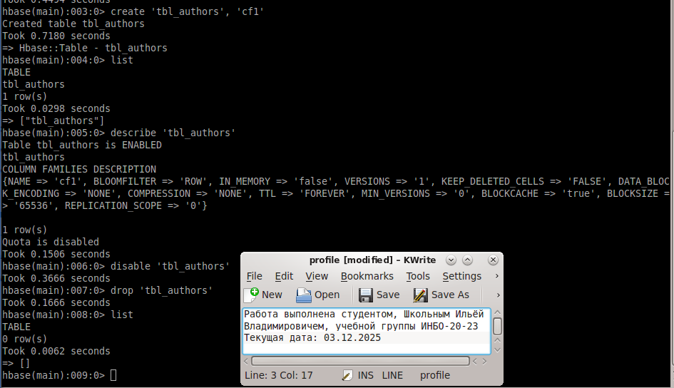
Рисунок 3 — Работа с таблицей
Создадим тестовую таблицу и заполним ее данными (Рисунок 4).
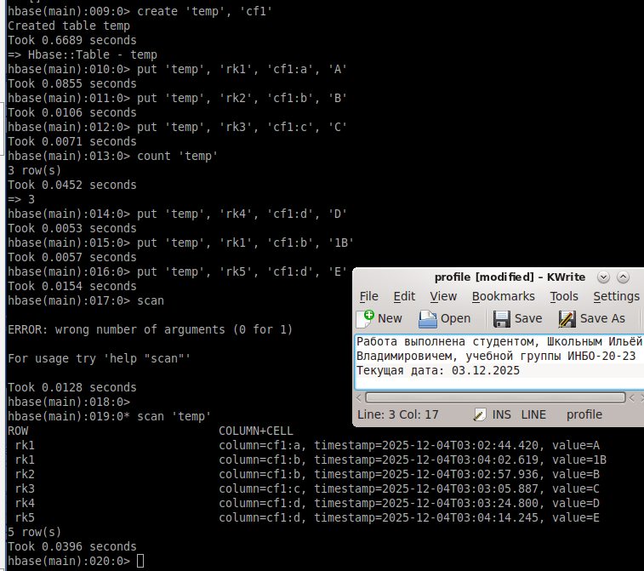
Рисунок 4 — Создание таблицы temp и наполнение ее данными
Теперь установим количество версий на конкретный столбец и просмотрим описание (Рисунок 5).
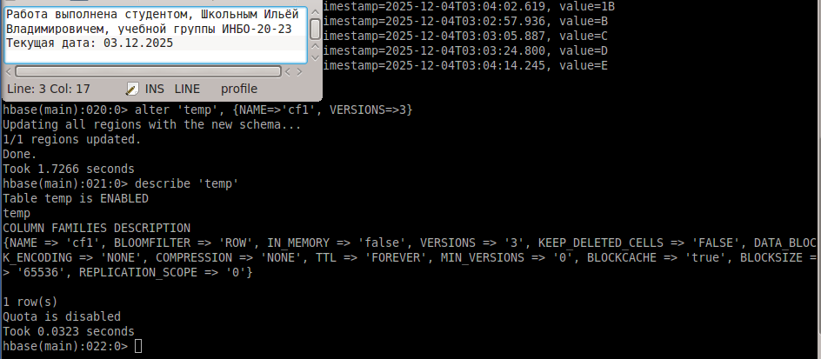
Рисунок 5 — Установка количества версий
Добавим несколько семейств столбцов, проверим добавление и удалим один из них (Рисунок 6).
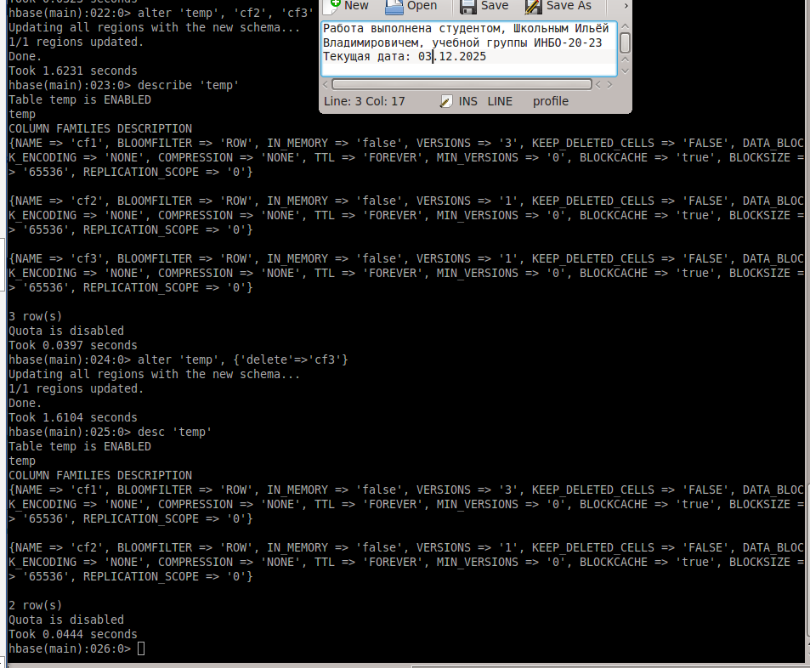
Рисунок 6 — Работа с семействами столбцов
Создадим скрипт rubyscript.rb с помощью редактора nano. Затем снова запустим hbase оболочку и запросим этот файл (Рисунок 7).
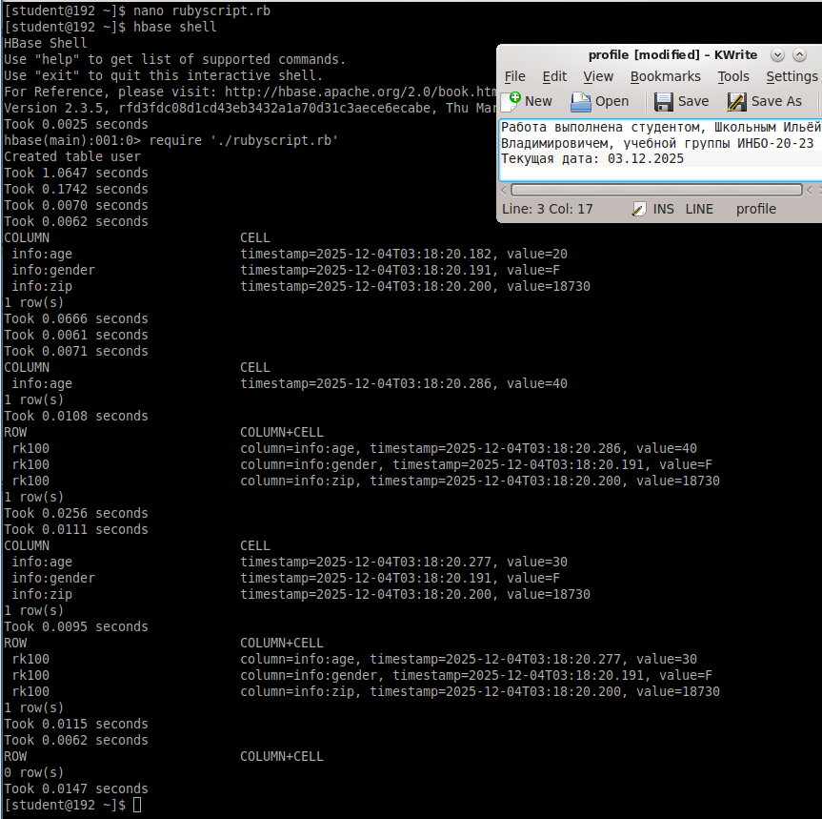
Рисунок 7 — rubyscript.rb
В результате выполнения скрипта будет создана и наполнена данными таблица user. Теперь отработаем операции DML (Рисунок 8).
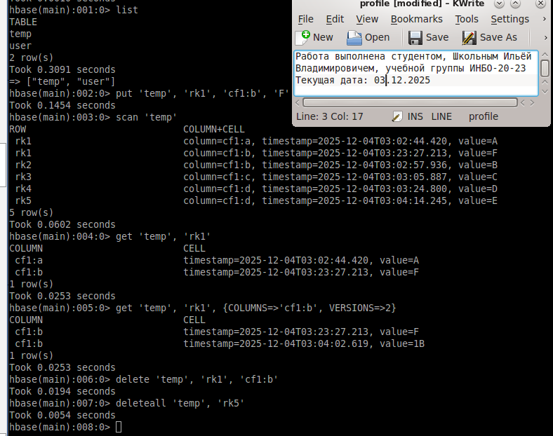
Рисунок 8 — Операции DML
Поработаем с TTL. В одном из столбцов заменим его с forever на 30. Это значит, что он будет храниться 30 секунд (Рисунок 9).
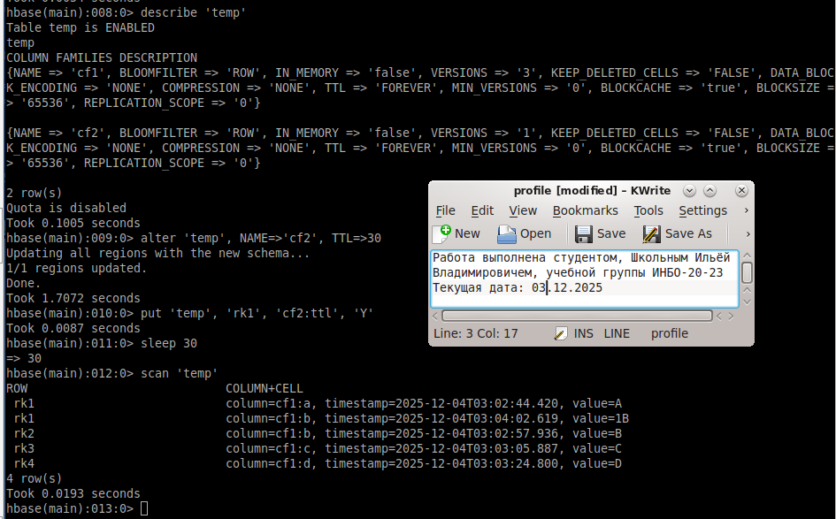
Рисунок 9 — Работа с TTL
Изменим параметры, внесем новые данные и посмотрим результат (Рисунок 10).
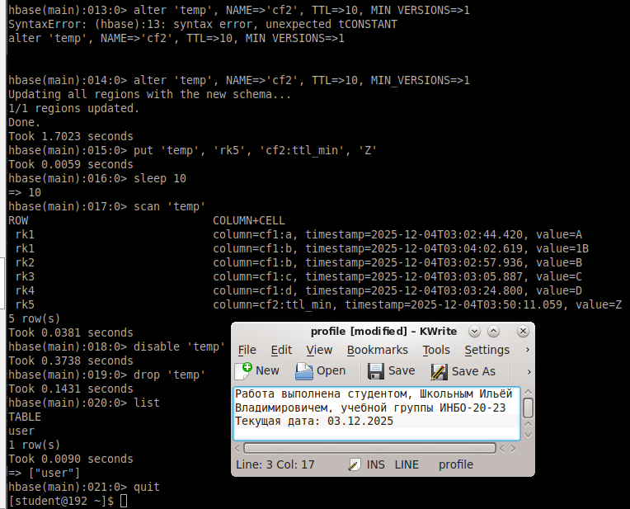
Рисунок 10 — Продолжение работы с TTL
Все корректно выполнилось, удаляем таблицу и покидаем сессию.
  - Самостоятельная работа
Создадим таблицу movie с семейством столбцов title. Добавим три столбца и дадим краткое описание фильму (Рисунок 11).
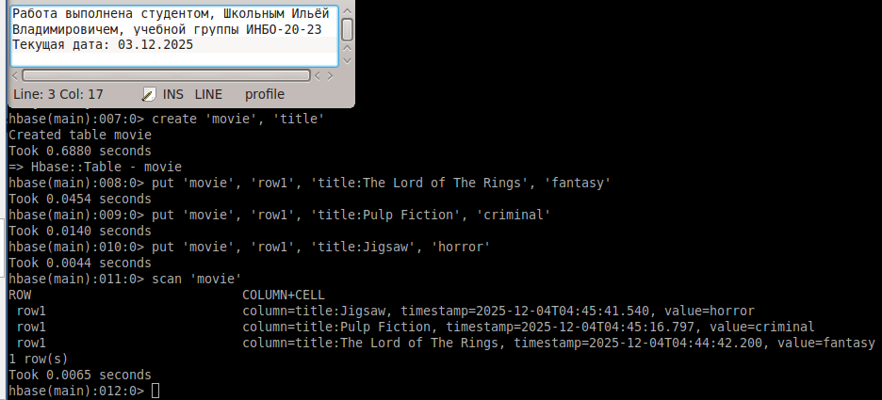
Рисунок 11 — Работа с таблицей movie
Теперь создадим таблицу ranking, в которой в ячейку для каждого столбца поместим оценку фильму (Рисунок 12).
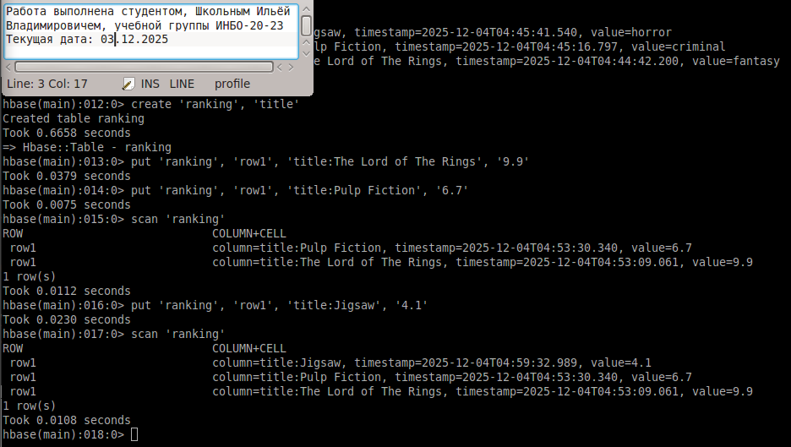
Рисунок 12 — Таблица ranking
Изменим структуру таблицы movie (Рисунок 13).
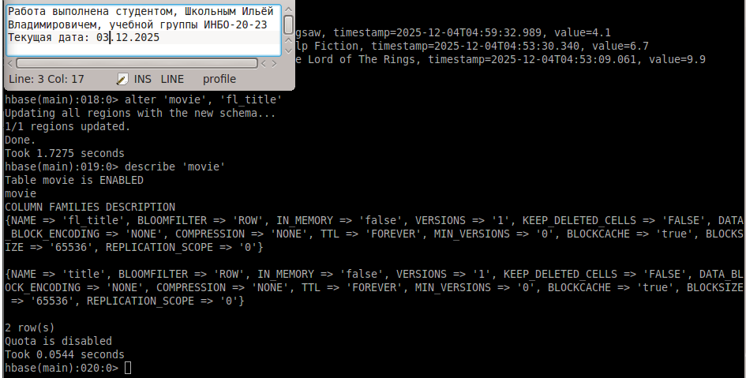
Рисунок 13 — Изменение структуры таблицы movie
Создаем таблицу user и заполняем поля в соответствии с указанием (Рисунок 14).
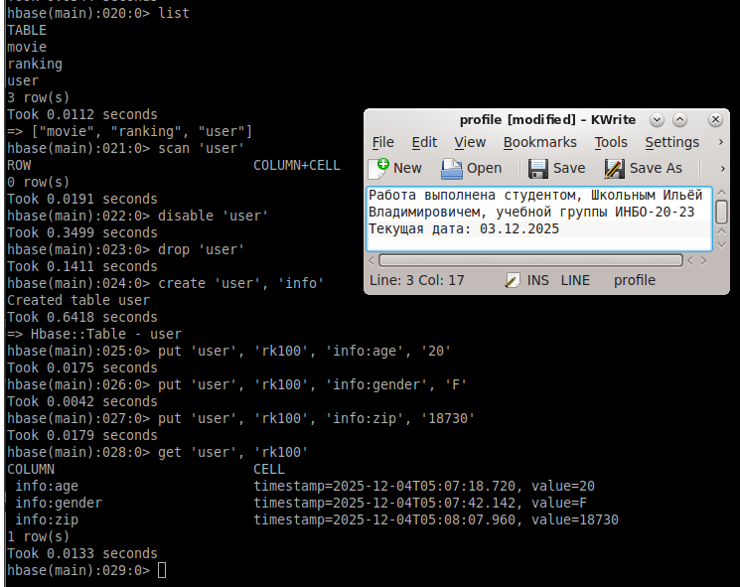
Рисунок 14 — Таблица user
Изменим структуру таблицы user, чтобы можно было хранить 3 версии возраста. Внесем две дополнительные записи и получим информацию (Рисунок 15).
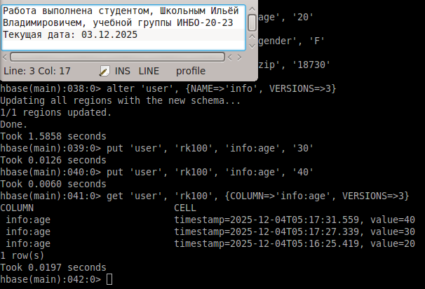
Рисунок 15 — Отображение всех версий возраста
Удалим столбец info:age из строки rk100, а затем всю строку (Рисунок 16).
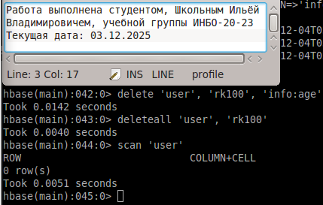
Рисунок 16 — Удаление из таблицы user
Таким образом, самостоятельная работа успешно выполнена!

Вывод
В ходе выполненной работы была изучена работа в Apache Hbase.

